Развитие слухового восприятия и памяти детей раннего возраста (1,5-3 года). Игры, направленные на развитие слухового восприятия и памяти.
Учитель-дефектолог, сурдопедагог
Карасева Н.Ю.
ГДОУ № 27 «Надежда»

В настоящее время многие родители жалуются на то, что дети «не хотят говорить», «совсем не разговаривают», а также, многочисленные исследования специалистов подтверждает этот печальный факт - высокий уровень задержки речи у детей нынешнего поколения. Почему это происходит? Причин этого множество: генетическая предрасположенность, неблагоприятные воздействия в период внутриутробного развития, длительные или стремительные роды, сложный постнотальный период, увеличенное внутричерепное давление, воздействие сильных медицинских препаратов, вялость мышц рта и артикуляционного аппарата, крайне неблагоприятная обстановка в семье. Еще одним важной причиной возникновения задержки речевого развития является чрезмерная слуховая и зрительная загруженность, т.е. постоянное воздействие на психику ребенка технических средств (компьютера, телевизора и т.п.) в виде звукового и зрительного фона. Следует помнить о том, что развитие речи тесно связано с развитием слуха. Поэтому чрезмерное увлечение новейшими технологиями негативно сказывается на развитии ребенка, формировании его личности.
Развитие слуха является очень важным аспектом, т.к. умение «слушать и слышать» формирует правильное звукопроизношение, закладывает основы правильного грамматического строя речи, является средством развития личности в целом. Поэтому развитие слухового восприятия и памяти следует начинать с детьми раннего возраста. Слух состоит из двух компонентов: слухового восприятия и слуховой памяти. Слуховая память – это речевые и неречевые звучания (шумы природы, бытовых предметов, голосов животных, людей), музыкальная память. По этим направлениям следует проводить работу с детьми.
Первоначально можно провести обследование слуха (скрининг) ребенка, чтобы исключить нарушения слуха. Для этого следует обратить внимание:
- различает ли ребенок голоса окружающих его взрослых;
-есть ли интерес к звучащим игрушкам (предметам);
-реакция на крик, на громкие, резкие звуки;
- выполняет ли ребенок простейшие поручения, просьбы;
-воспринимает ли ребенок тон взрослого (ласковый - сердитый);
-отметить голосовые возможности ребенка (слишком тихий или громкий);
-плохое восприятие шепотной речи на расстоянии 6 метров (норма для ребенка в 1,5- 1,9 года);
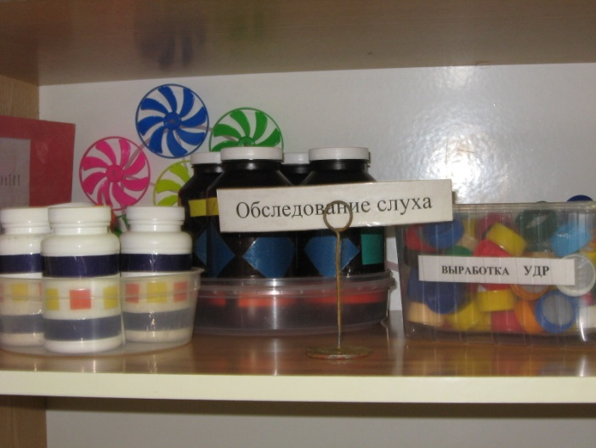
Многие специалисты используют методику «Трех коробочек» И.В. Калмыковой, которая позволяет оценивать слух по двигательным реакциям на звучание разных источников звука (звучащие игрушки и коробочки с разной крупой: манка, рис, горох). А также, наборы для выработки условно – двигательной реакции (УДР) на различные звучания: это могут быть наборы коробок с пробками, желудями, орехами, крупными пуговицами.

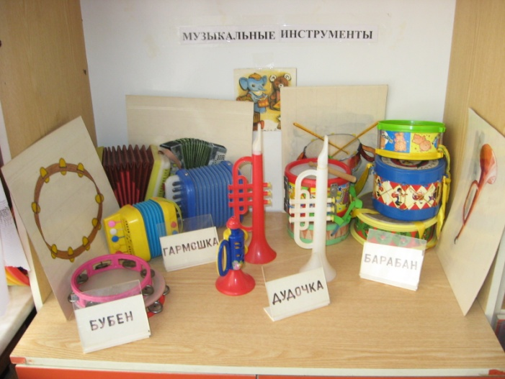
Для ознакомления с новыми звучаниями, музыкальными предметами и развитием слухового внимания и памяти целесообразно создать в группе уголок, в котором будут представлены музыкальные инструменты, пищалки, игрушки, наглядный и дидактический материал, позволяющий сличать предмет и его изображение. Все оборудование должно быть доступно детям, чтобы каждый ребенок по мере желания мог ознакомиться с игрушкой, и, соответственно звуком.

Для развития речевого и неречевого слуха необходимо проводить комплексную, систематическую, последовательную работу с привлечением дидактического и наглядного материала (предметных картинок, раздаточного и словарного материала). Основным залогом успеха в работе по развитию слухового восприятия и памяти с детьми раннего возраста является проведение занятий в игре с частыми сменами видов деятельности. Необходим яркий эмоциональный фон, красочные пособия и материалы, положительный настрой, который позволяет педагогам удерживать кратковременное внимание малышей. Предлагаемая картотека игр была опробирована в совместной деятельности с детьми раннего возраста с нарушением слуха и успешно применена в работе. Этот материал может быть использован и для детей с общим недоразвитием речи (ОНР). Данная картотека игр представляет собой обобщенный, адаптированный материал для работы с детьми раннего возраста. Игры можно усложнять и упрощать по мере необходимости. Собранная картотека позволяет педагогам использовать материал в различных педагогических процессах: учебной деятельности, при проведении диагностического обследования, во время индивидуальных коррекционных занятий, при проведении режимных моментов и пр. При описании словаря необходимо учитывать, что весь словарный материал для детей с нарушением слуха предъявляется написанным на табличках, следуя методике «глобального чтения». В картотеке игр предложены игровые упражнения помогающие тренировке:
1.Определения и нахождения источника звучания;
2.Различения силы звучания;
3.Различения длительности звучания;
4.Различения и опознавания звучания музыкальных инструментов;
5.Выработка Условной - Двигательной Реакции (УДР);
6.Определения и различения, опознавания имен, звукоподражаний, названий предметов;
При планомерной совместной деятельности с детьми раннего возраста значительно повышается качество усвоения учебного материала: повышается уровень речевого и неречевого слуха детей, облегчается выработка условной двигательной реакции на звучание различных музыкальных инструментов; повышается уровень познавательной активности детей. Следствием этого является возникновения желания самостоятельного говорения, пробуждения речевой активности каждого ребенка.

